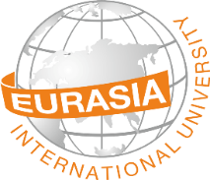


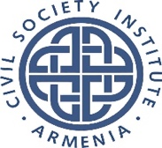
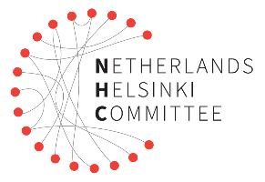
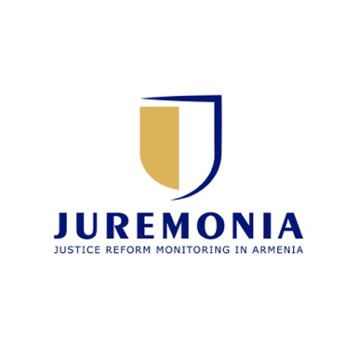

MAJust ՍԵՄԻՆԱՐՆԵՐ ԱՐԴԱՐԱԴԱՏՈՒԹՅԱՆ ՄԱՏՉԵԼԻՈՒԹՅԱՆ ՎԵՐԱԲԵՐՅԱԼ
2025 թվականի հուլիսի 19-20, Ազատության պողոտա 24/2, Եվրասիա միջազգային համալսարան

Սեմինարների նպատակն է քննարկել արդարադատության մատչելիության արդիական խնդիրները տարբեր համատեքստերում և տարբեր տեսանկյուններից։ Միջոցառումը MAJust նախագծի եզրափակիչ միջոցառումն է, որը ԵՄ կողմից ֆինանսավորվող նախաձեռնություն է և ուղղված է արդարադատության մատչելիության վերաբերյալ միջառարկայական մագիստրոսական ծրագրի և հավաստագրված մոդուլների մշակմանը։

Միջոցառումն անվճար է և բաց է հանրության համար։ Գրանցումը պարտադիր է։ Խնդրում ենք գրանցվել հետևյալ հղմամբ here:

ՕՐ 1-ի. Շաբաթ, 19 հուլիսի 2025թ.
419 սենյակ՝ բոլոր նիստերի համար
Ժամանակ | Գործունեություն | Թեմա | Զեկուցող(ներ)
9:30-9:45 | Մասնակիցների գրանցում
9:45-10:00 | Ողջունի խոսք |  | Ռուբեն Մարկոսյան, գիտությունների թեկնածու, ԵՄՀ ակադեմիական աշխատանքների գծով պրոռեկտոր։  Աննա Խվորոստյանկինա, գիտությունների թեկնածու, MAJust-ի ակադեմիական համակարգող։
10:00-11:30 | Նիստ1 (Հայերեն) | «Արդարադատության հասանելիությունը» քաղաքականության վերլուծության և պաշտպանության լույսի ներքո (մեթոդաբանական հեռանկար) | Վալենտինա Գևորգյան, գիտությունների թեկնածու, դասախոս, հետազոտող, փորձագետ (ԵՄՀ/ԵՊՀ)
11:30-12:00 | Սուրճի ընդմիջում
12:00-13:30 | Նիստ 2 (Անգլերեն) | Access to Justice in cases of gender-based violence  Արդարադատության մատչելիություն սեռական բռնությունների դեպքերում | Թոմաս Կրուսման, գիտությունների թեկնածու, պրոֆեսոր, քրեական իրավունքի պրոֆեսոր, գործող իրավաբան, բազմաթիվ միջազգային նախագծերի իրավաբան-փորձագետ, կրթության փորձագետ
13:30-14:00 | Սուրճի ընդմիջում
14:00-16:00 | Նիստ 3 (Հայերեն) | Արդարադատության և դատաբժշկական գենետիկայի մատչելիություն | Աննա Հովհաննիսյան, գիտությունների թեկնածու, Եվրոպական լիցենզավորված կլինիկական լաբորատորիայի գենետիկ, մոլեկուլային գենետիկական լաբորատորիայի հիմնադիր և ղեկավար, «Գենետիկ դատաբժշկական կենտրոն» ՍՊԸ, դոցենտ, Հայաստանի առողջապահության ազգային ինստիտուտ

Օր 2-րդ։ Կիրակի, 20 հուլիսի, 2025թ.
419 սենյակ՝ բոլոր նիստերի համար, բացառությամբ 4-րդ նիստի։
620 սենյակ՝ 4-րդ նիստի համար։
Ժամանակ | Գործունեություն | Թեմա | Զեկուցող(ներ)
9:45-10:00 | Մասնակիցների գրանցում
10:00-12:00 | Նիստ1 (Հայերեն) | Արդարադատության մատչելիությունը մտավոր սեփականության իրավունքների պաշտպանության գործերով | Լիա Թևոսյան, ԵՄՀ դասախոս,  Մերի Շահբազյան, ԵՄՀ դասախոս,
12:00-12:30 | Սուրճի ընդմիջում
12:30-14:00 | Նիստ 2 (Հայերեն) | Միջազգային արդարադատության մեխանիզմների մատչելիությունը պատերազմների և զինված հակամարտությունների համատեքստում | Իգոր Միրզախանյան, Հայաստանի միջազգային իրավունքի ասոցիացիայի համահիմնադիր
14:00-14:30 | Սուրճի ընդմիջում
14:30-16:00 | Ուշադրություն։ Զուգահեռ նիստեր՝  Նիստ 3 (Հայերեն), սենյակ 419  Նիստ 4 (Անգլերեն), սենյակ 620 | Արդարադատության մատչելիությունը քրեական իրավունքի համատեքստում  Իրավունքի գլոբալ գերակայություն. հետազոտական մեթոդաբանություններ և ռազմավարություններ (JUST FAIR ծրագրի մասնակիցների համար նախատեսված սեմինար, բաց է հանրության համար) | Արամ Այվազյան, գիտությունների թեկնածու, դոցենտ, ԵՄՀ դասախոս  Թերեզա Վիոլանտե, Եվրոպական հանրային իրավունքի կազմակերպության իրավունքի գլոբալ գերակայության ինստիտուտի տնօրեն, Էրլանգեն-Նյուրնբերգի Ֆրիդրիխ-Ալեքսանդր համալսարանի դոկտորանտ և Հայդելբերգի Մաքս Պլանկի անվան համեմատական հանրային իրավունքի և միջազգային իրավունքի ինստիտուտի հրավիրված գիտաշխատող

MAJust նախագիծն իրականացվում է Եվրասիա միջազգային համալսարանի կողմից՝ ԵՄ կողմից ֆինանսավորվող JUREMONIA (Հայաստանում Արդարադատության ոլորտի բարեփոխումների մշտադիտարկում, (www.juremonia.am) նախագծի շրջանակներում, որը կառավարվում է Նիդեռլանդների Հելսինկյան կոմիտեի, Միջազգային բանտային բարեփոխումների, Սոցիալական արդարադատություն ՀԿ-ի և Քաղաքացիական հասարակության ինստիտուտ ՀԿ-ի կոնսորցիումի կողմից։

